FORMULARIO ACTUALIZACIÓN DATOS DE CONTACTO

Accionista: Rut:
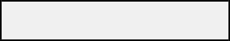
───────────────────────────────────────────────────────────────────────────
- Solicito registrar la siguiente información:
☐ACCIONISTA ☐MANDATARIO: Rut: 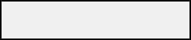

1.Dirección (Calle/Pasaje/Avenida) 2.Número 3.Depto/Casa 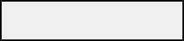 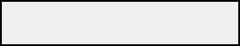

4.Comuna 5.Ciudad 6.País 7.Teléfono Fijo 8.Celular
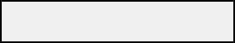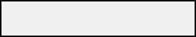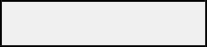

9.Correo electrónico
───────────────────────────────────────────────────────────────────────────
- Modalidad de pago de dividendos:
Generar dividendo a nombre de: ☐ACCIONISTA ☐MANDATARIO

Autorizo el ingreso de la modalidad de pago a todas las compañías administradas por DCV Registros S.A., para el pago de los futuros dividendos, en los casos que corresponda, de acuerdo a lo que indico a continuación:

1. ☐ Depósito en cuenta corriente 2. ☐ Depósito en cuenta de ahorro
3. ☐ Depósito en cuenta vista o cuenta RUT

Banco:

N° Cuenta:

4. ☐ Pago en oficina de DCV Registros.

Solo para acciones SCOTIABKCL (opción 4 no disponible)
5. ☐ Pago a través de Vale Vista en Sucursal Banco Scotiabank. (Uso interno: Sin modalidad de pago).

Solo para acciones BANCO DE CHILE y series de SM CHILE (opción 4 no disponible)
6. ☐ Pago a través de Vale Vista en Sucursal Banco de Chile. (Uso interno: Sin modalidad de pago).

───────────────────────────────────────────────────────────────────────────
Hacemos presente que cualquier falsedad en la información provista por este instrumento o de haber indicios de hechos que puedan ser constitutivos de delito en materia de transferencia de acciones, puede derivar en la obligación de la sociedad emisora de acciones de hacer una denuncia al Ministerio Público, todo de conformidad a lo establecido en la Circular N°1816 de la SVS (actual CMF).

Fecha: ________________
___________________________________________
FIRMA DEL ACCIONISTA O REPRESENTANTE LEGAL
Atendido: ______________

Instrucciones para completar formulario Actualización de datos de contacto.

1.- Se debe completar el nombre y Rut del accionista (titular de las acciones). Este dato es obligatorio, independientemente de quien complete el formulario.
2.- Se debe seleccionar si los datos del formulario deben ser registrados a nombre de accionista (titular) o del mandatario/representante legal. En caso de ser el mandatario quien firmará el documento, se debe indicar además su nombre y Rut.
3.- Completar los datos de contacto
4.-Seleccionar a quien se le debe hacer pago de los dividendos, al accionista o mandatario.
5.- Seleccionar la modalidad de pago de los dividendos
6.- Firmar el documento.
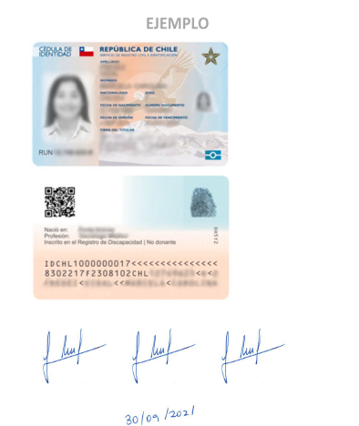
7.- El formulario debe ser acompañado por una fotocopia de la cédula de identidad por ambos lados de quien firma el formulario (accionista o mandatario) y en el mismo documento se debe agregar tres firmas y la fecha escrita de puño y letra, como el siguiente ejemplo.

Ingreso del Formulario
El formulario puede ser presentado de dos formas:
- A nuestro correo electrónico atencionaccionistas@dcv.cl
- Presencialmente en nuestras oficinas ubicadas en Av. Los Conquistadores 1730, piso 24 Providencia

📌 Es importante destacar que este documento será validado con su firma registrada en nuestros sistemas. En caso de no contar con dicha firma, será necesario regularizarla previamente para poder ingresar los datos correspondientes.

